Раздел долгосрочного планирования: 7.4 А Химические элементы и соединения в организме человека | Школа: СОШ им.Е.Мукашева
Дата: | Ф.И.О. учителя: Якшина Светлана Викторовна
Класс: 7 | Участвовали: Не участвовали:
Тема урока | Питательные вещества в составе продуктов питания
Цели обучения, которые помогает достичь данный урок | 7.5.1.1 Понимать продукты питания как совокупность химических веществ
Цель урока | 1. Называть определение белков, углеводов, жиров  2. Перечислять названия химических соединений входящих в состав продуктов питания.  3.Сравнивать функции питательных веществ на основе совокупности химических элементов в различных продуктах питания.
Критерии оценки | Понимает продукты питания как совокупность химических веществ
Языковые цели | Предметная лексика и терминология: Белки, жиры, углеводы.  Серия полезных фраз: Полноценное питание организма  Деятельность: чтение, говорение, письмо
Привитие ценностей | Общенациональная идея «Мәңгілік ел»  Светское общество и высокая духовность. Воспитание бережного отношения к своему здоровью.
Межпредметная связь | Биология (Органические вещества, белки, жиры, углеводы, макро- и микролементы)
Предшествующие знания. | Химия. (Атомы, химические элементы, металлы, немелаллы)

Запланированные этапы урока | Виды упражнений, запланированных на урок: | Ресурсы
Начало урока  (Мотивационный этап)  7 минут | Оргмомент. Приветствие. Психологический настрой.  Прием «Пожелание ладошками» (1 мин)  для создания благоприятного психологического климата и для объединения учащихся. Повернитесь друг к другу, улыбнитесь. Разверните ладони и скажите друг другу свои пожелания.  - А теперь я хочу подарить вам свою ладошку и пожелать всем нам интересной и плодотворной работы.  Деление на группы  Прием «Волшебная корзинка». (4 мин)  Задание для учащихся: Из волшебной корзинки выберите карточку с определенным продуктом питания (Яйца, хлеб, сыр). По ним вы должны распределиться по группам (Белки, углеводы, жиры).  I группа - белки, II группа - углеводы, III группа- жиры.  Каждая группа выбирает спикера, группы  Мотивация учебной деятельности. Создание проблемной ситуации. (2 мин)  Хочу обратить ваше внимание на такие слова как: «Человек есть то, что он ест»  Л.Фейербах  Согласны ли Вы с данным утверждением? (обсудить с учащимися какие питательные вещества, витамины содержатся в продуктах питания; как нужно правильно питаться, чтобы быть здоровым)  - Как вы думаете, какова тема сегодняшнего урока?  (Питательные вещества в составе продуктов питания).  Обобщение учителем: Мы будем говорить о питательных веществах, их химическом составе и роли для человеческого организма.  (Откройте тетради и запишите тему сегодняшнего урока: «Питательные вещества в составе продуктов питания».  - Какую цель мы сегодня поставим на уроке?  (Понимать продукты питания как совокупность химических веществ)  Это очень важная тема, так как наша жизнь и наше здоровье напрямую | (Психологический настрой)  «Пожелание ладошками» (2 мин)  Создание коллаборативной среды  Деление на группы.  Приложение 1  «Волшебная корзинка» с карточками, где указаны продукты питания  Выход на тему урока  Выход на цель урока
Середина урока  (Операционный этап)  28 мин | Работа в группе.  Задания 1. для всех (Задания PISA) ШОКОЛАД (5 мин)  В газетной статье подробно рассказывалось о 22-летней студентке по имени Джессика, которая придерживалась «шоколадной диеты». Она утверждала, что не испытывала проблем со здоровьем, стабильно весила 50 кг, употребляла 90 плиток шоколада в неделю, не ела никакой другой пищи, за исключением одного «полноценного блюда» раз в пять дней. Специалист по питанию прокомментировал: «Я удивлен, что кто-то может жить, придерживаясь подобной диеты. Жиры дают ей энергию, но она не получает сбалансированного питания. В шоколаде имеются некоторые минералы и питательные вещества, но она недополучает витамины. Она может столкнуться с серьезными проблемами со здоровьем в дальнейшей жизни».  Вопрос: Специалист по питанию говорит, что Джессика недополучает витамины. Одним из витаминов, которых нет в шоколаде, является витамин С. Возможно, она могла бы компенсировать его недостаток, если бы включила продукты, богатые содержанием витамина С, в свое «полноценное блюдо», которое она ест раз в каждые пять дней.  Вот перечень продуктов.  1. Рыба  2. Фрукты  3. Рис  4. Овощи  Какие два типа продуктов из данного списка вы бы порекомендовали Джессике, чтобы восполнить нехватку витамина С?  A. 1 и 2  B. 1 и 3  C. 1 и 4  D. 2 и 3  E. 2 и 4  F. 3 и 4  Ответ принимается полностью  (Правильный ответ: Е. 2 и 4)  Обоснование: Данное задание направлено на естественнонаучную грамотность. Ориентирована на цель, сравнивать функции питательных веществ на основе совокупности химических элементов в различных продуктах питания  Выполняя данное задание у ученика появляется интерес к данной теме, развиваются мыслительные навыки. Контекст личностный, связан со здоровьем человека, поэтому ученик должен знать какие продукты питания необходимо употреблять для нормальной жизнедеятельности организма. Ученики должны знать с какими проблемами со здоровьем они могут столкнуться, если не будут правильно питаться.  Спикеры каждой группы выступают перед классом со своим ответом (рекомендациями).  Обобщение учителя: Для нормальной жизнедеятельности организм должен получать оптимальное количество полноценных белков, жиров, углеводов, минеральных солей и витаминов, которые содержатся в различных пищевых продуктах. Качество пищевых продуктов определяется их физиологической ценностью. Наиболее ценными пищевыми продуктами являются молоко, масло, творог, яйца, мясо, рыба, зерновые, фрукты, овощи, сахар.  Услышав от учителя правильный ответ, учащиеся оценивают свою группу  Критерий оценивания метод «Светофор» (1 мин)  Зеленый цвет – ответил все правильно  Желтый цвет – допустил ошибку  Красный цвет – все неправильно  Задание 2. Прием «Колесо обозрения» (6 мин)  Заполните таблицу с помощью учебника и дополнительного теоретического материала  Таблица 1. Питательные вещества в продуктах питания и их функции.  Питательные вещества Функции Продукты питания  1.Белки  2.Углеводы  3.Жиры  Дескриптор Обучающийся  - записывает определение (белки, углеводы, жиры)  -указывает, какую функцию выполняют питательные вещества  - определяет питательные вещества в продуктах питания  Для того чтобы все учащиеся усвоили все три питательных вещества ученики передают карточки с заданиями другой группе по часовой стрелке. Далее проверяют правильность ответов с помощью таблицы.  Взаимооценивание групп «+», «-» по ключу (5 мин)  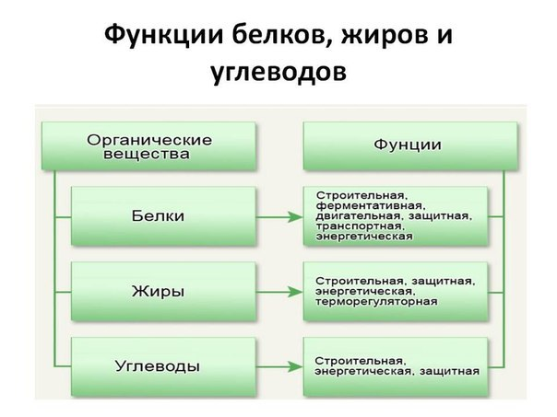  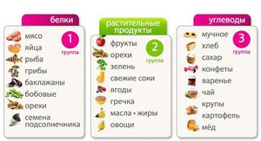  Критерии оценивания заданий (3 мин)  Выполнили все задания – 5 баллов  Иногда ошибались – 4 балла  Часто ошибались– 3 балла  Почти ничего не смогли – 2 балла  Вообще не выполнили задание – 1 балл  Учащиеся на стикерах записывают баллы и комментарии другой группе.  Физминутка «Гимнастика для глаз» (2 мин)  Выполнение задания для формативного оценивания (10 мин)  Самооценка по дескрипторам, обратная связь. Комментарии учителя до конца рабочего дня. | https://rikc.by/ru/PISA/3-ex__pisa.pdf  Приложение 2 (Задания PISA) ШОКОЛАД  Метод «Светофор»  Приложение 3 «Колесо обозрения» Карточки с заданием (А4)  Позволяет формировать навыки активного слушания, ораторские навыки и систематизации информации.  Позволяет анализировать делать выводы по изученному материалу  Позволяет учащимся усвоить весь объем материала.  Раздаточный материал  Приложение 4  Таблица с правильными ответами для взаимопроверки учащихся  Позволяет закрепить умение использовать полученную информацию.  Приложение 5  Позволяет учащимся оценить полученные знания на уроке.  Приложение 6  Карточка с заданиями для формативного оценивания  (индивидуальная работа)
Конец урока  (Рефлексивный этап)  5 минут | Рефлексия «Смайлик ясности» (5мин)  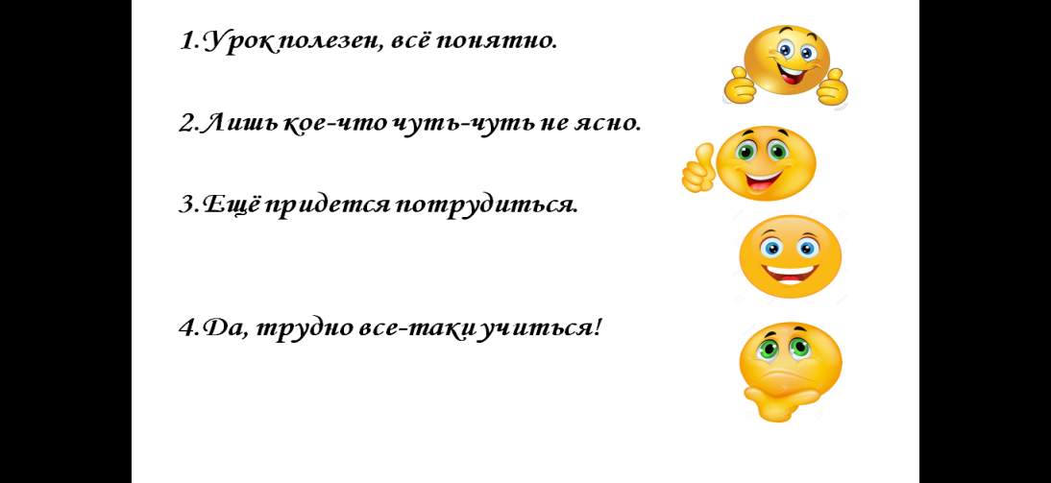  Каждый ученик выбирает смайлик, соответствующий его уровню усвоения знаний на уроке.  Д\З. Творческое.  - Составить кроссворд на тему: Белки, углеводы, жиры  - Составить для себя меню одного дня. | Приложение 7  «Смайлик ясности»  Позволяет учащимся понять уровень достижения целей урока.
Дифференциация -каким способом вы хотите больше оказывать поддержку | Оцените, как вы планируете проверить уровень освоения учебного материала учащихся? | Охрана здоровья и соблюдение техники безопасности.  Организация физкульминутки
1. По уровню самостоятельности (Работа с ресурсами)  2.По уровню познавательной активности (Активное обучение: «Пожелание ладошками», «Волшебная корзинка», «Колесо обозрения»,  3.По уровню трудности задач (от простого к сложному: при выполнении заданий)  4.По способу выполнения заданий «Колесо обозрения» – устные (работа в группе - обсуждение вопросов, озвучивание информации формулирование выводов), письменные (заполнение таблицы), самостоятельная работа с ресурсами.  5. По уровню оценивания деятельности (само проверка, взаимооценивание модели, самооценивание («Колесо обозрения»)  Задания для ФО, знаний в конце урока) | 1.Самооценивание  2.Взаимооценивание групп  3.Выполнение задания для ФО  4.Обратная связь по итогам рефлексии | Колаборативная среда с учетом здоровье сберегающих факторов
Рефлексия по уроку
Общая оценка
две вещи, лучше всего прошедшие на уроке (касающиеся преподавания и обучения)
1

2:
Что могло бы посодействовать тому, чтобы урок прошел лучше (касающиеся преподавания и обучения)
1:

2:
Что я выяснил на этом уроке о классе или о достижениях/ затруднениях отдельных учеников, на что обратить внимание на следующем уроке?

